CENTRO UNIVERSITÁRIO FEEVALE

DANIEL ALLGAYER TRINDADE

METODOLOGIA DE GERÊNCIA DE CONFIGURAÇÃO REMOTA DE ROTEADORES

Novo Hamburgo, junho de 2007.
DANIEL ALLGAYER TRINDADE

daniel_allgayer@hotmail.com

METODOLOGIA DE GERÊNCIA DE CONFIGURAÇÃO REMOTA DE ROTEADORES

Centro Universitário Feevale
Instituto de Ciências Exatas e Tecnológicas
Curso de Sistemas de Informação
Trabalho de Conclusão de Curso

Professor orientador: Vandersilvio Da Silva
Co-orientador: Eduardo Bastos

Novo Hamburgo, junho de 2007.

Agradecimentos
Gostaria de agradecer a todos os que, de alguma maneira, contribuíram para a realização desse trabalho de conclusão, em especial:
Aos amigos e às pessoas que convivem comigo diariamente, minha gratidão, pelo apoio emocional - nos períodos mais difíceis do trabalho.

Resumo
O assunto deste trabalho será desenvolver uma metodologia de gerência de configuração remota de roteadores. Foi constatado em visitas a uma operadora de Telecom e uma empresa de grande porte, que em ambas existe poucos processos formados de gerência ou “backup” de configuração desses dispositivos. Através deste trabalho será implementada a configuração remota de roteadores através de um servidor TFTP para atender os casos de perda de configuração do dispositivo. Incluir-se-á disponibilidade de conectividade com um link de acesso a Internet, e a implementação de um servidor de backup de configurações dos dispositivos na rede em questão. Com isso serão desenvolvidos métodos de gerência de configuração de roteadores baseados na metodologia da gerência de configuração do ITIL e gerência de configuração do FCAPS ISO, para servir no trabalho de operadoras de telecom e grandes empresas com Redes WAN significativas e com interconectividade de sites .

Palavras-chave: Roteadores; Configuração Remota; Servidores TFTP; Gerência de Configuração ITIL.; Gerência de Configuração FCAPS ISO.
Abstract
The subject of this work is to develop a management method for router’s remote configuration. It was evidenced thru visits to a telecommunication company and also a major company that in both of them there are only a few processes of management or “back up” regarding configuration of these devices. This work will show the implementation of this kind of router’s remote configuration thru a server called TFTP in order to attend and take care of situations of this device’s configuration’s losses. An available link to Internet access will need to be included, as well as a server back up for this net device’s configurations. Based on this, it will be developed a routers configuration management methods considering the ITIL and FCAPS ISO configuration’s methodology to be used on a Telecommunication companies and also Major companies that use a considerable WAN Nets and sites connections.

Key Words: Routers; Remote configuration; TFTP Server; Management of Configuration ITIL.; Management of Configuration FCAPS ISO.
Lista de Figuras
Figura 1.1 – Conjunto de Livros ITIL 15
Figura 1.2 – Divisão de Service Desk 15
Figura 1.3 – Fluxograma de Gerência de Incidentes 21
Figura 1.4 – Conceito da Gerência da Disponibilidade 27
Figura 1.5 – Acrônimo de FCAPS 29

Lista de Tabelas
Tabela 1.1 – Matrícula dos alunos do Centro de Educação da FURG segundo o município. 3

Lista de Abreviaturas e Siglas
ANS | Acordo de Nível de serviço.
BML | Business Management Layer.
BDGC | Banco de Dados do Gerenciamento da configuração.
CA | Contrato de Apoio.
CCTA | Central Computer and Telecommunications Agency.
DNS | System of Names of Domínios.
DHCP | Dynamic Host Configuration Protocol.
EC | Estrutura de Configuração.
ERP | Enterprise Resource Planning.
EBT | EuroBillTracker.
EML | Element Management Layer.
FCAPS | Fault, Configuration, Accounting, Performance, Security.
IC | Item de configuração.
ITIL | Information Technology Infrastructure Library.
ITU | International Telecommunication Union
WEB | World Wide Web.
WAN | Wide Area Network.
LAN | Local Area Network.
NML | Network Management Layer.
NEL | Network Element Layer.
TFTP | Trivial File Transfer Protocol.
TI | Tecnologia Da Informação.
TMN | Telecommunications Management Network.
RFC | Request For Change
SML | Service Management Layer.
SNMP | Simple Network Management Protocol.
SLAs | Service Level Agreements
SOX | Sarbanes-Oxley
OGC | Office for Government Commerce.
OSI | Open Systems Interconnection.

Sumário
Introdução 11
1 METODOLOGIAS 14
1.1 ITIL 14
1.2 FCAPS 29
2 ESTUDO DE CASO 38
2.1 Empresa 38
2.2 Operadora 40
3 Escolha de Conceitos Dentro do ITIL e do FCAPS 43
CONCLUSÃO 46
Referências Bibliográficas 48

Introdução
Hoje em dia sabe-se que a conectividade e o controle são pontos cruciais para as redes de empresas e para os negócios. Ter processos e ferramentas de segurança que dão maior garantia de conectividade são fundamentais para o adequado funcionamentos dos dispositivos de rede e do negócio em questão.
Estes controles e processos são importantes tanto para empresas usuárias e seus negócios quanto para empresas de fornecimento de comunicação de redes tais como operadoras de Telecomunicações.
Pode-se constatar que o custo de uma parada de rede é um dos grandes temores dos gestores. Essas paradas têm custo muito alto e totalmente mensurável, tanto para empresas com negócios on-line, como para as que usam a comunicação para interligar filiais ou para interligar seus sistemas internos de gestão (MELCHERT, 2006 p. 1).
Constata-se esta situação claramente através do seguinte trecho:
“Com grande dependência da rede, mais de 50% dos entrevistados apontaram que o “downtime” causa prejuízos significativos aos negócios. Isso ocorre principalmente, porque quase 100% dos funcionários dependem da rede corporativa para exercer suas funções (TIINSIDE, 2007, pág. 1).”
Um ponto crucial hoje em dia, para as operadoras é como prestar um serviço de qualidade, e como manter o mínimo de indisponibilidade possível.
Já se constatou que tempo custa muito dinheiro e uma parada não esperada pode ser um grande prejuízo. Foi avaliado também que as operadoras não estão preparadas para portabilidade e disponibilidade. Apesar do serviço ter melhorado muito nos últimos anos, ainda não se pode dar garantia dos serviços com 100% de disponibilidade. (SANTANA, 2007, pág.1)
Se tem como parte fundamental desta comunicação entre redes o dispositivo chamado roteador. Ele é responsável pelo direcionamento das informações para a internet ou entre filiais.
Ele, como um dos pontos principais das redes, tem o papel fundamental da comunicação e da interligação. Dependendo da finalidade do negócio de cada empresa ou situação específica, é necessária uma configuração particular e única para atender a demanda.
Foi verificado que não se tem nenhum processo de cópia de backup de configurações de roteadores de borda, para a questão de perda de configurações de ativos de rede ou até mesmo algum desastre com maior gravidade.
Pode-se constatar este fato através do relatório da Universidade de São Paulo, no Centro de Informática de Ribeirão Preto, onde relata-se a perda de conectividade e indisponibilidade da rede como de serviços também, tudo isso causado por perda de configuração de roteadores. Os problemas apresentados são freqüentes, ocorrendo uma perda de tempo considerável para a solução dos problemas. (USP, 2007, pág. 2 e 7)
Para estes casos de perda de configuração, com uma cópia das configurações os problemas seriam solucionados com um tempo bem menor e com uma maior segurança na questão de reconfiguração do roteador.
O propósito deste trabalho é desenvolver uma metodologia de gerência de configurações e cópia de backup de dispositivos de rede para aplicação em operadoras e empresas com roteadores Cisco e com um alto fluxo de uso da conectividade.
Temos também como objetivo aplicar a metodologia de gerência de configuração descrita nas normas do ITIL e do padrão FCAPS da ISO na formulação desta nova metodologia de gerenciamento de configuração.
Pode-se ver a importância do ITIL no mercado através dos seguintes trechos:
“Motivado pela crescente dependência de tecnologias da informação e pelos impactos cada vez maiores das falhas na gestão de tais tecnologias, o governo britânico encomendou à então Agência de Computação Central e Telecomunicações (CCTA) um novo framework de gerenciamento. Tal framework, documentado numa biblioteca entitulada ITIL® (IT Infrastructure Library) acabaria sendo reconhecido mundialmente como padrão de facto para a gestão de serviços de TI.” (JACOBUCCI, 2006, pág. 1).”
“Implementação de um modelo de Governança de TI orientado a processos, com a efetivação de um processo cíclico de melhoria contínua para o acompanhamento da evolução da maturidade das organizações, tem se tornado um fator relevante no mercado corporativo.” (ITECWAY. 2006, pág.1).

O ITIL esta se tornando uma metodologia fundamental para as empresas. Assim sendo, a gerência de configuração é uma boa prática para construir processos bem definidos e aplicáveis.
A gestão de configuração preocupa-se em fornecer um modelo lógico relativo á infra-estrutura de TI e Serviços Associados de forma a poder identificar, controlar manter e verificar a existência de todos os componentes do modelo. (ILUMNA, 2006, pág. 88)
FCAPS é o modelo e a estrutura da rede da gerência das telecomunicações do ISO para a gerência de rede. A sigla FCAPS é um acrônimo para a falha, configuração, contabilidade, desempenho, segurança que são as categorias da gerência em que o modelo do ISO define tarefas da gerência de rede. (SCHNEIDER, 2007 pág.17)
Pode-se ver a importância e um caso de aplicação do padrão Internacional FCAPS no mercado, através dos seguintes trechos que relatam a importância deste padrão na gestão de outosourcing em operadoras de Telecom:
“Focado em telecomunicações, ele oferece serviços em áreas fundamentais, com qualidade garantida por meio de SLAs (Service Level Agreements), no padrão internacional FCAPS (Fault, Configuration, Accounting, Performance, Security), adotado pela ITU (International Telecommunication Union). A solução tem diferentes formas de gerenciamento: falhas, configuração, gastos, desempenho e segurança.” (FERREIRA, 2006, pág. 3).
Juntando as boas práticas da gerência de configuração do ITIL com a Gerência de Configuração dentro do Padrão Internacional FCAPS e a configuração remota de roteadores, vamos desenvolver uma metodologia de configuração para atender a questão de cópia de backup de roteadores e procedimento de restauração com maior eficácia.

METODOLOGIAS
As siglas ITIL e FCAPS correspondem a dois dos métodos de gerência de serviços de maior destaque e utilização no mercado.
Neste trabalho serão usadas as duas para que se possa desenvolver novos métodos e padrões de processos para um controle e cópia de segurança de configurações de roteadores.

ITIL
Inicialmente será abordado o padrão ITIL. Como dito anteriormente a sigla ITIL vem do nome Information Technology Infrastructure Library. Estas boas práticas “Best pratices “ são de domínio publico. Ela é formada por um conjunto de livros e busca promover a gestão com foco no cliente a na qualidade dos serviços de tecnologia da informação.
Foi desenvolvida no final dos anos 80 pela CCTA (Central Computer and Telecommunications Agency) e atualmente está sob custódia da OGC (Office for Government Commerce) da Inglaterra.
Este modelo é formado por um núcleo de 7 livros
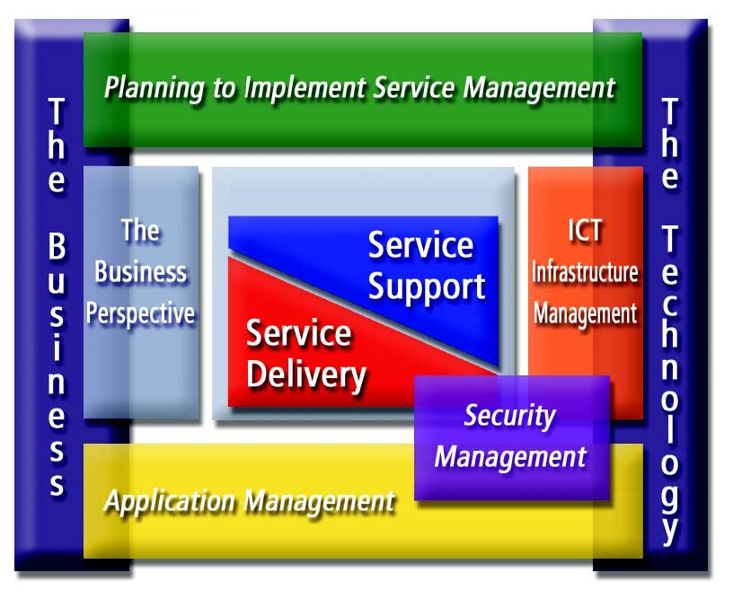
Figura 1.1 – Conjunto de Livros ITIL
Fonte: http://www.timaster.com.br/revista/artigos/main_artigo.asp?codigo=984
Dentro do modelo de boas práticas do ITIL a uma subdivisão:
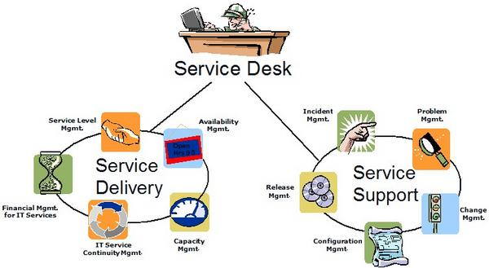
Figura 1.2 – Divisão de Service Desk
Fonte: http://www.timaster.com.br/revista/artigos/main_artigo.asp?codigo=984
Service Support é constituída de uma função e 5 processos Operacionais:
- Gerenciamento de Configuração;
- Gerenciamento de Incidentes;
- Gerenciamento de Serviço (Função);
- Gerenciamento de Problemas;
- Gerenciamento de Mudanças;
- Gerenciamento de Liberação;
Service Delivery são 5 processos táticos:
- Gerenciamento de Nível de serviço;
- Gerenciamento de Disponibilidade;
- Gerenciamento de Capacidade;
- Gerenciamento Financeiro dos Serviços de TI;
- Gerenciamento da Continuidade dos Serviço de TI;
(LUMINA, 2007, pág. 48 )
Service Support

Gerenciamento de Configuração

O Gerenciamento de configuração preocupa-se em fornecer um modelo lógico relativo a infra-estrutura de TI e Serviços associados de forma a poder identificar, controlar manter e verificar a existência de todos os componentes do modelo, notadamanete o IC (Item de configuração).
Alguns objetivos são:
- Controlar todos os componentes dos Serviços de TI da Organização;
- Prover informações atualizadas sobre os componentes dos serviços de TI necessários para suportar todos os outros processos;
- Garantir através de verificações periódicas a qualidade das informações do BDGC (Banco de Dados do Gerenciamento da configuração);
(LUMINA, 2007, pág. 22)

Gerenciamento da Configuração envolve a identificação, registro e “report” dos componentes incluído versões, sub-componentes e relacionamentos. Temos como exemplos, hardware, software e documentação associada, localização física para efeito de suporte.
Dado este conceito pode-se declarar que o Gerenciamento da Configuração não é sinônimo de gestão de ativos. Esta segunda está mais envolvida com o caráter financeiro/contábil relativo à infra-estrutura. Não se preocupa em estabelecer o relacionamento lógico entre os ativos e sim depreciá-los e obter sua localização e identificar sua unidade de negócio. Pode-se dizer que as duas gestões são complementares.
Algumas definições fazem-se necessárias para melhor entendimento do gerenciamento de configuração, conforme abaixo:
Infra-estrutura de TI: Conjunto de componentes tecnológicos que em soma determinam a capacidade computacional de processamento e armazenamento de dados e de comunicação de informações geradas em uma empresa ou organização. Faz parte da infra-estrutura de TI, hardware, software assim como toda a documentação associada
Item de configuração (IC): de uma forma mais abrangente pode ser qualificado como uma representação lógica para cada componente da infra-estrutura de TI. Alguns exemplos de IC’s podem ser: micro computador, softwares específicos, módulos de um sistema, roteador, link de dados, serviço de impressão, uma impressora, documentação de um software, servidor e etc.
Banco de Dados do Gerenciamento da Configuração (BDGC): Idealmente deve ser uma base de dados única, capaz de conter todos os dados e informações suficientes para a realização eficiente e eficaz dos processos de gestão relativos a serviços relacionados ao Negocio e apoiados pela infra-estrutura de TI.
Base de dados central que deverá conter um registro completo de todos os IC’s selecionados para serem geridos assim como dados relativos aos processos de gestão dos mesmos (Incidentes, Problemas, Erros Conhecidos, Requisição de Mudanças e Liberações).
Dados relativos à localização, relacionamento com outros IC’s características técnicas, responsáveis, contratos de suporte, controle (status), incidentes e Problemas associados, usuário associado são todos pertinentes como atribuição dos IC`s.
Exemplos de uso do Banco de Dados de Gerenciamento de Configuração:
Listas de equipamentos e softwares pertencentes a uma determinada localização ou unidade de negócio.
- Histórico, ciclo de vida de um determinado IC;
- Lista de IC’s afetados por determinados upgrades de software;
- Lista de IC comprados de um fornecedor em determinado período;
- Conteúdo de uma liberação, incluindo todos os IC’s associados a sua versão;
- Listas de IC afetados por determinada Mudança;
Estrutura de Configuração (EC): Agrupamento físico e/ou lógico de IC’s com o qual possa estabelecer-se uma ligação direta com um Serviço de TI ou com parte de Infra-estrutura de TI as quais tenha-se decidido gerir.
A prática mostra que é mais factível e traz melhores resultados gerenciar a infra-estrutura de TI como sendo um grupo de partes lógicas bem definidas e diretamente associadas a Serviço TI.
Exemplo de EC:
- Grupo de roteadores os quais compõem o backbone da empresa;
- Grupo de servidores de arquivos da matriz de uma empresa;
- Todos os micros de uma unidade de Negócio da empresa;
- Todos os componentes de comunicação que interligam o processamento central com uma determinada agência de banco;
Configuração de Referência: Objeto contendo a estrutura e detalhes de um produto ou sistema, em determinado instante no tempo, de forma que tal produto possa ser reconstruído em outro momento, a partir de objetivo inicial.
Escopo: Definição alcance da Gerência de configuração, relativa a infra-estrutura e delimitando a abrangência do próprio BDGC.
Nível de IC: Relativo ao grau de detalhamento escolhido para a descrição de cada IC e relacionamento dos seus conjuntos, no BDGC.
Atributos: Dados relativos à caracterização de cada IC como:
- Identificador universal;
- Localização;
- Numero de série;
- Versão;
- Responsável;
- Etc.;
Relacionamento: Descrição lógica das interdependências dos IC’s dentro da infra-estrutura de Ti, como:
- Um IC é parte de outro IC;
- Um IC está conectado a outro IC;
- Um IC usa outro IC;
- Um IC é “filho” lógico de outro IC;
Temos também alguns sub itens como:
- Atividades;
- Planejamento;
- Identificação;
- Controle;
- Acompanhamento histórico;
- Verificação e auditoria;
- Gestão de Informação – Relatório de Métricas;
(PUBLISHING, 2006, pág. 60)
Gerenciamento de Incidentes
O maior objetivo do gerenciamento de incidentes e a pronta restauração e normalização da operação dos serviços de TI minimizando os impactos adversos na operação do Negócio e finalmente garantindo a manutenção dos mais altos níveis d qualidade de serviço.
O incidente deve ser entendido como, qualquer evento que faz parte de um comportamento padrão de um serviço de TI e que causa, ou pode causar, uma interrupção, ou uma redução na qualidade dos mesmos.
Exemplos de categorias de incidentes são:
- Aplicação;
- Bugs;
- Utilização excessiva de disco;
- Hardware;
- Serviço fora do ar;
- Impressora não imprime;
- Software;
- Requisição de serviços;
Vemos a baixo um fluxograma do Gerenciamento de Incidentes
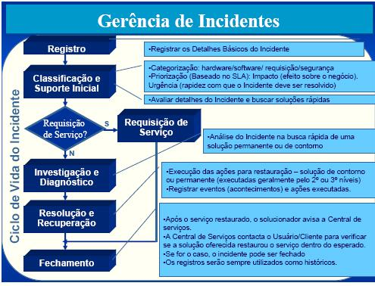
Figura 1.3 – Fluxograma de Gerência de Incidentes
Fonte: http://www.usp.br/cce/qualidade/downloads/IIIEncontroGerentes_parteII.pdf

Gerenciamento de Serviço (Função)
A central de serviço não é um processo de gerenciamento de função e sim uma função que tem por objetivo promover um único e estratégico ponto de contato para os usuários, visando a solução rápida e imediata do incidente ou seu direcionamento para as demais áreas operacionais de suporte.
Os principais conceitos relacionados à central de serviços são:
Central de Atendimento (Call Center): ênfase no atendimento telefônico e o grande volume de chamados relativo à requisição de serviços e requisição de profissionais.
Central de Suporte (Help Desk): ênfase no tratamento e solução de incidentes o mais rápido possível.
Central de Serviços: (Service Desk): estende a gama de serviços prestado pelo help desk com a integração com os demais processos do Suporte como o gerenciamento de mudanças e gerenciamento de problemas.
Um dos grandes objetivos do gerenciamento de Serviço e promover u ponto único de contato para os usuários de serviços de TI, com isso restaurando os serviços de Ti com o menor impacto aos negócios das empresas e dos clientes. (LUMINA, 2007, p. 48)

Gerenciamento de Problemas
O gerenciamento de problemas ajuda no desenvolvimento de uma cultura de pró-atividade na empresa, tendo como objetivo minimizar os impactos negativos dos incidentes ou problemas no negócio causadores de erros na estrutura de TI e prevenir a recorrência de incidentes relacionados a estes erros.
Um dos objetivos que o gerenciamento de problemas tem e o de prover a central de serviços com informações e soluções de contorno, como também prevenir a recorrência de incidentes relacionados a tais erros.
Visando atingir estes objetivos o gerenciamento de problemas, procura a causa raiz dos incidentes como também após a identificação desta causa raiz inicia ações para melhorara ou sanar a situação.
A dois aspectos que subdivide esta gerência que são o reativo que é resolver os problemas em resposta aos incidentes e o pró-ativismo que identifica e resolve problemas e erros antes que causem incidentes.

Gerenciamento de Mudanças
O propósito do gerenciamento de mudanças é assegurar que mudança potencial nos componentes de serviços de TI tenha sido revista em termos da sua eficácia para atender as necessidades do negócio e que o seu impacto na qualidade do serviço seja minimizado.
O Gerenciamento de Mudanças é melhor implementado em conjunto com o Gerenciamento de Configurações.
As melhores práticas de gerenciamento de mudanças incluem:
- Facilitar a introdução de todos os tipos de mudanças através de ferramentas e procedimentos simples, claros e efetivos nos diversos ambientes existentes;
- Implementar mudanças alinhadas aos negócios e as circunstâncias tecnológicas;
- Avaliar todas as mudanças e seus impactos nos negócios e ativos de TI;
- Fornecer uma estrutura de trabalho dentro da qual todas as mudanças iniciadas possam estabelecer responsabilidade pelo conteúdo real do trabalho;
- Dar suporte a coordenação e gerenciamento do projeto;
- Assegurar a exeqüibilidade de todas as mudanças propostas;
- Prevenir a introdução de mudanças que representem um risco inaceitável para a entrega confiável de serviços;
- Prevenir a introdução de mudanças não autorizadas;
Proposta do gerenciamento de mudanças:
O escopo do gerenciamento de mudanças está estabelecido de forma a que todas as mudanças em itens de configuração registrados, incluindo: produtos e versões de hardware e software usados para o fornecimento de serviços de TI e a inclusão de novos itens no ambiente real, estarão sujeitos aos procedimentos de controle de mudanças. Isto incluiria hardware, equipamentos de comunicação, software de sistemas, software aplicativo, juntamente com toda a documentação e procedimentos associados com a execução, suporte e manutenção de sistemas.
Dentro do gerenciamento de mudanças ela pode ser classificada em dois tipos:
- Mudanças Padrão (Pré-Aprovadas): uma mudança que segue um padrão pré-determinado, é relativamente comum fornecer uma solução já aceita por uma requisição conhecida ou um conjunto de requisições.
- Mudanças Urgentes: São mudanças necessárias para resolver situações críticas e têm um tratamento especial como somente receber autorização por parte de um comitê de aprovação e eliminar as fazes de testes e homologações. (SIBRA, 2007 pág. 4)
Gerenciamento de Liberações
O gerenciamento de liberações encarrega-se do planejamento, desenho, construção, configuração e testes de hardware e software de forma a criar um conjunto de componentes para o ambiente operacional. As atividades também cobrem o planejamento, preparação e programação da liberação.
O gerenciamento de liberações trabalha próximo com o gerenciamento de mudanças na medida em que um conjunto de liberações seja uma coleção de mudanças autorizadas, definidas pelas RFC’s (request for change) que ela implementa.
As atividades do Gerenciamento de Liberações incluem:
- Planejamento e política de liberações;
- Projeto, elaboração e configuração das liberações;
- Aceitação das liberações;
- Planejamento do lançamento;
- Testes extensivos para critérios predefinidos;
- Concordância das liberações para a implementação;
- Comunicação, preparação e treinamento;
- Auditoria do hardware e software, antes e na seqüência da implementação de mudanças;
- Instalação do hardware novo ou atualizado;
- Guarda os software controlados em sistemas centralizados e distribuídos;
- Liberação, distribuição e a instalação do software;
Os principais componentes a serem controlados são:
- Softwares aplicativos desenvolvidos internamente;
- Softwares desenvolvidos externamente (incluindo softwares não padronizados, assim como software escrito por clientes);
- Softwares utilitários;
- Softwares providos por fornecedores;
- Especificações de hardware e software;
- Documentação e instruções reunidas, incluindo manual de usuários;
(SIBRA, 2007 pág. 4)
Service Delivery
Gerenciamento de Nível de Serviço
O objetivo desse gerenciamento é manter e melhorar a qualidade dos serviços de ti através de um ciclo continuo de acordos, monitoração e divulgação dos resultados.
Todos os serviços prestados pela organização de TI estão a principio, no escopo do gerenciamento de nível de serviço.
Para que os Acordos de nível de serviços possam ser atingidos e mantidos, devem ser estabelecidos contratos de Apoio e acordos de nível operacional entre os fornecedores externos e internos.
Vamos ver alguns conceitos para poder entender todo o contexto do gerenciamento de nível de serviço:
Catálogo de serviço: É uma lista de todos os serviços fornecidos.
Acordo de Nível de serviço (ANS): É um acordo entre a organização de Tio e seus Clientes, este acordo estabelece os objetivos específicos para os serviços prestados por TI e as responsabilidades envolvidas em cada um deles.
Contrato de Apoio (CA): São contratos estabelecidos pela organização de TI e seus fornecedores de modo que os objetivos estabelecidos nos acordos de nível de serviço possam ser atingidos. (LUMINA, 2007, p. 98)

Gerenciamento da Disponibilidade
Tem como objetivo otimizar a capacidade da infra-estrutura de TI, seus serviços e áreas de suporte, para que se possa fornecer um nível de disponibilidade sustentável e de custo justificável.
Definir a disponibilidade e identificar os fatores que controlam através do conhecimento de como a organização de TI atende os requisitos de negócios. (SIBRA, 2007 pág. 170)

A figura abaixo Ilustra o conceito básico do gerenciamento de disponibilidade:
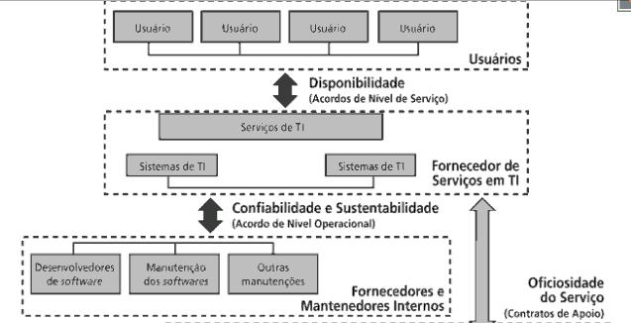
Figura 1.4 – Conceito da Gerência da Disponibilidade
Fonte: ITIL Escopo e Objetivos dos Processos de Suporte a Serviços pág.169

Gerenciamento da Capacidade
É responsável por garantir que os aspectos atuais e futuros de capacidade e desempenho necessários para o negócio sejam considerados e atendidos a um custo justificável e otimizando os recursos de TI.
As atividades de gerenciamento da capacidade se enquadram em três que são o gerenciamento da capacidade de recursos, capacidade dos serviços e capacidade dos negócios.
O Gerenciamento da capacidade dos recursos é responsável por monitorar e reportar os níveis de desempenho individuais dos componentes da infra-estrutura, já o gerenciamento dos serviços e responsável pelos desempenhos dos serviços de TI em operação, como também é responsável por garantir, monitorar e reportar os níveis de desempenho definidos nos acordos de nível de serviços e nos requisitos de nível de serviço e por últimos temos o gerenciamento da capacidade do negócio que é responsável por garantir que as necessidades futuras do negócio sejam consideradas, planejadas, e atendidas no tempo apropriado.
Análise de tendências, previsões e modelagem são alguns métodos utilizados.

Gerenciamento Financeiro dos Setores de TI
É responsável por controlar financeiramente os recursos usados nos serviços de TI, permite uma contabilidade completa dos gastos de TI e atribuí-los aos serviços fornecidos como também dar auxilio nas tomadas de decisões de investimento futuros na TI.
O gerenciamento financeiro dos serviços de Ti desenvolve-se em 3 processos que são previsão e controle orçamentário, contabilidade e cobrança. (SIBRA, 2007 pág. 143)

Gerenciamento da Continuidade dos Serviços de TI
O Objetivo do Gerenciamento da continuidade dos serviços de TI é dar suporte a todo o Gerenciamento de continuidade do Negócio com a garantia que depois de um desastre de Infra-estrutura e os serviços de TI que foram acordados e exigidos para o funcionamento mínimo e no tempo acordado. (SIBRA, 2007 pág. 136)
Temos também a análise de impacto o negócio que é uma técnica utilizada para identificar os requisitos mínimos e necessários de sistemas para manter processos de Negócios críticos.
Gerenciamento da Segurança
O objetivo do gerenciamento da segurança e garantir à proteção das informações e todo os sistemas ligados à geração, processamento e entrega da informação à empresa.
Temos como pontos fortes os seguintes:
- Disponibilidade: garantir de que a informação e os serviços estão disponíveis;
- Confidencialidade: Proteção de informações sensíveis da divulgação ou interceptação não autorizada;
- Integridade: Salvaguarda da exatidão e completude da informação e do sofware;
(SIBRA, 2007 pág. 150)

FCAPS
A partir daqui será abordado o padrão internacional Fcaps. O nome desta sigla vem do acrônimo das seguintes palavras: Falhas, Configuração, Contabilização, Performance e Segurança.
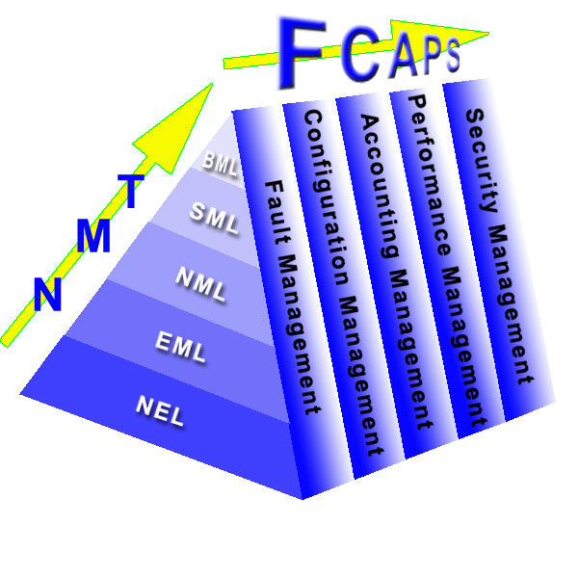
Figura 1.5 – Acrônimo de FCAPS
Fonte: LUTEUS, 2004, p. 1

- TMN - Telecommunications Management Network (Rede de Gerência de Telecomunicações); TMN define basicamente três arquiteturas: arquitetura física, arquitetura de informação e arquitetura funcional.
- BML - Business Management Layer (Camada da gerência de negócios) Composta por sistemas necessários para a gerência do empreendimento como um todo, tais como atividades de controle e acompanhamento das metas e objetivos empresariais, planejamento estratégico e da expansão da planta, e análises gerenciais;
- SML - Service Management Layer (Camada de Gerência de Serviço)
Composta por sistemas destinados à operação, administração e manutenção de serviços, abrangendo cadastros de usuários, relacionamento com usuários, provisionamento e manutenção de serviços, informações de faturamento, entre outros serviços;
- NML - Network Management Layer (Camada de gerência de rede)
Esta camada contém aquelas funções usadas para gerenciar a rede de telecomunicações numa visão fim-a-fim;
- EML - Element Management Layer (Camada de gerência de elemento)
Camada composta por sistemas diretamente relacionados às atividades de gerência individual dos elementos de rede tais como supervisão, monitoração e controle de uma central telefônica ou de um sistema de transmissão e coleta de dados de desempenho de bilhetagem fornecidos pelos elementos de rede;
- NEL - Network Element Layer (Camada de elemento de rede)
Switches, routers, transmissores e distribuidor de sistemas.
(LUTEUS, 2004, pág. 1)
“Inclusive nos esquemas de gerenciamento de redes mais rudimentares, tem-se a obrigação de incluir gerência de falhas e configuração”. (Oliveira, 2002, pág. 22 Apoud HARNEDY,1997).
O gerenciamento de contabilização, desempenho e segurança são adições opcionais em alguns ambientes, mas certamente necessários para uma implementação de gerenciamento completa.
FCAPS foi desenvolvido para arquiteturas com gerenciamento OSI (Open Systems Interconnection), mas também pode apresentar-se como um ótimo modelo para plataformas de gerência como SNMP (Simple Network Management Protocol).
Será explicado sobre cada um dos pontos que compõem o padrão internacional FCAPS.

Gerenciamento de Falhas (Fault management)
O gerenciamento de falhas tem como função detectar, localizar e corrigir problemas de hardware e/ou software de rede. As funções de gerenciamento de falhas podem ser divididas em:
- Supevisão de alarmes: gerenciamento de informações sobre quedas ou percas de desempenho que afetam os serviços;
    - Manter logs de erros;
    - Receber e agir sobre a notificação de erros;
- Teste: a execução de testes específicos, onde pode-se, inclusive, estabelecer os parâmetros dos mesmos;
    - Gerar seqüências de testes de diagnósticos;
- Relatório de problemas: Utilizado para fazer rastreamento e o controle de ações tomadas para liberar alarmes de notificação e outros problemas;
- Corrigir falhas;
Tem-se como ponto importante para a gerência de falhas possuir pronto um plano de contingência para os dispositivos, entre eles servidores, switches, roteadores e backup. Bem como possuir uma documentação completa da rede.
O ponto central para a definição de gerenciamento de falhas é formar o conceito de “falha”. Falhas podem ser diferentes erros.
Uma falha é uma condição anormal que requer atenção ou ação de reparar. A falha normalmente é indicada pelo fracasso de uma operação, ou pela ocorrência de erros repetitivos.
O gerenciamento de falhas deve ser capaz de “ver” os dispositivos de rede individualmente, para assim poder determinar se estão trabalhando corretamente.
Esta individualização está diretamente relacionada na maior habilidade para isolar, corrigir e tentar consertar qualquer falha que possa ser descoberta. (Oliveira, 2002, pág. 23).
Existe uma pequena lista de falhas de hardware e softwares mais comuns em redes:
Falhas comuns – Software:
- Configurações erradas de rede;
- Vírus;
- DNS out;
- DHCP out;
- Firewall;
- Servidor WEB;
- Servidor de e-mail;
- Servidor de contas;
- Servidor de arquivos;
- Servidor de impressão;
Falhas comuns – Hardware:
- Placa de rede;
- Cabos;
- Conectores;
- Hubs;
- Switchs;
- Tranceivers;
- Conversor de mídia;
- Servidores;
- Roteadores;
(Proença, 2003, pág. 6)

Gerenciamento de Configuração (Configuration management)
Caracteriza-se pelo conjunto de operações necessárias para a inicialização, término, alteração e armazenamento da configuração dos equipamentos.
Como benefícios do gerenciamento de configuração, tem-se a fácil à alteração de configuração dos equipamentos, fácil acesso à documentação sobre a configuração dos equipamentos, e manutenção de um inventário atualizado.
Gerência de configuração tem, como um dos pontos importantes, possuir uma caracterização dos dispositivos dentro da rede. Como o objetivo de cada um, como os de atividade final ( estações de trabalho, etc ) como também os de constituição da rede propriamente dita ( Bridges, Router, etc.).
Na parte de documentação, ela deve conter os atributos dos dispositivos gerenciados como:
- Informações detalhadas, como é o hardware e software do dispositivo;
- Nome associado a ele como seu estado operacional e administrativo;
Para o gerenciamento de configuração têm-se as seguintes opções básicas:
- A coleta de dados da rede;
- A inicializar e alterar a configuração de equipamentos;
- A manter banco de dados sobre configuração de equipamentos da rede;
Funções importantes que devem ser observadas pelo gerente:
- Documentação das configurações realizadas;
- Ter sempre duas pessoas que realizem o mesmo trabalho;
- Documentação da rede;
Problemas comuns relacionados à configuração:
- Configurações erradas acarretam em falhas;
- Upgrades;
O Gerenciamento de Configuração está intimamente relacionado com o Gerenciamento de Falhas. Como em todas as áreas de gerenciamento de redes, mecanismos de autorização são desejáveis para verificar e registrar qualquer mudança que tenha sido feita e quem as fez. O Gerenciamento de Configuração inclui a ativação de dispositivos de rede,
alteração de suas configurações, inclusive, quando for o caso, dos parâmetros do próprio sistema operacional dos dispositivos. (Oliveira, 2002, pág. 24).
Gerenciamento de Contabilização (Accounting management)
É a área que tem a responsabilidade de fazer as medições na rede, visando estabelecer percentuais e parâmetros de utilização da rede, para se necessário determinar cotas, grupos e usuários procurando uma melhor distribuição dos recursos da rede.
Dentre os muitos recursos que pode-se gerenciar, temos: espaço em disco, tempo de conexão, quantidade de conexões, tempo de processamento e utilização da banda.
Para o gerenciamento de contabilização deve-se fazer 3 operações básicas:
- Coletar dados da rede;
- Analisar os dados coletados;
- Contabilizar por usuários;
Funções importantes que devem ser observadas pelo gerente, como manter ativos os logs das principais aplicações:
- Servidor de contas;
- Servidor de e-mail;
- Servidor proxy;
- Firewall;
- Backup;
Um dos problemas comuns relacionados a contabilização, é a falta de informação para auxiliar no gerenciamento da rede:
- Espaço em disco;
- Tempo de conexão;
- Quantidade de conexões;
- Tempo de processamento;
- Utilização da banda;
- Uso indevido dos recursos de navegação e e-mail;
(Proença, 2003, pág. 8)

O Gerenciamento de Contabilidade apresenta um método para o cálculo do custo de funcionamento de uma rede, podendo ser em particular ou segmento. Ele também inclui orçamento, verificação e faturamento de serviços.
Este tipo de gerenciamento é interessante quando vários grupos utilizam recursos de WANs e/ou LANs, possibilitando saber como estes são utilizados. Esta estratégia de gerenciamento permite determinar em que áreas se fazem necessários (novos) investimentos de rede. (Oliveira, 2002, pág. 26).

Gerenciamento de Desempenho (Performance management)
Define-se pelo conjunto de funções necessárias para o gerente de rede monitorar e analisar as atividades na rede, fazendo os devidos ajustes.
A prevenção de congestionamentos nas redes, e a necessidade de prever o crescimento das redes são benefícios oferecidos por esta atividade do gerenciamento.
Para esta tarefa, é necessária a coleta de dados na rede, de forma aleatória, respeitando regras estatísticas que possibilitarão avaliar a situação da rede.
Funções importantes que devem ser observadas pelo gerente:
- Manter em funcionamento aplicativos de monitoramento dos
- Segmentos da rede;
- Construir um baseline da rede;
- Perfil sobre comportamento da rede;
- Limiares mínimos e máximos sobre utilização;
- Manter servidores atualizados ao seu contexto;
- Indicadores operacionais;
- Tráfego de redes;
Problemas comuns:
- Tempo de resposta das aplicações muito longo;
- Sistemas que demandam muito processamento;
- Demora na realização dos serviços;
- Acesso a WEB;
- Recebimento ou envio de um e-mail;
(Oliveira, 2002, pág. 28).

Gerenciamento de Segurança (Security management)
É o conjunto de funções que o gerente de rede deve executar, para identificar e proteger equipamentos e dados da rede, de ataques e violações oriundas de pessoas não autorizadas (hackers, crackers).
Para isto, deve-se limitar o acesso a hosts, contas de usuários e base de dados com ferramentas adequadas como firewall, proxy e outros softwares de segurança.
Os principais procedimentos que devem ser executados para o gerenciamento de segurança são:
- Identificar informações e equipamentos que devem ser protegidos;
- Encontrar possíveis pontos vulneráveis de acesso à rede e protegê-los;
- Manter a rede protegida;
Funções importantes que devem ser observadas pelo gerente:
- Implementar / instalar ferramentas para auxílio no monitoramento da rede;
- Análise diária dos logs dos servidores;
    - Firewall;
    - Contas;
- Ter um sistema de backup implementado e funcionando;
    - Software;
    - Hardware;
- Problemas comuns;
    - Ataques;
    - Vírus;
    - Perdas de dados;
    - Perda de Servidores ou estações;
(Oliveira, 2002, pág. 31).

ESTUDO DE CASO

Empresa
Neste trabalho vamos realizar um estudo de caso em duas empresas, a primeira e uma empresa que possui roteadores em suas localidades, e tem comunicação entre sites e/ou filiais remotas.
Já a segunda será uma grande empresa do ramo de telecom responsável por grande numero de roteadores e administração de redes de clientes.
Será aplicado um questionário em cada uma das empresas com as pessoas responsáveis pela comunicação administração e manutenção de rede e nos dispositivos de comunicação, mais especificamente roteadores de comunicação.
A primeira empresa aonde realizará um estudo de caso e uma grande empresa do segmento oftalmológico, estamos falando da multinacional Bausch & Lomb, na qual tem-se sede em Porto Alegre, onde está situada a matriz dos seus sistemas e fábrica de seus produtos, ela está diretamente conectada a um escritório e um centro de distribuição de produtos em São Paulo nos quais estão localizados em diferentes endereços.
Para esta empresa a comunicação dos sites e fundamental e estratégica tanto para liberação de produtos como para tomada de decisões fundamentais para a corporação.
Todos os pontos desta empresa estão interligados e instalados com roteadores para efetuar a comunicação desses sites e também rodar sistemas como:
- E-mail Corporativo;
- Serviços de Acesso a Internet;
- Interconexão de Sites;
- Sistema Interno ERP;
Temos que ressaltar que a empresa mesmo estando com a matriz brasileira em Porto Alegre ela também esta diretamente ligada a sua Matriz corporativa sediada em Rochester, aonde temos a ligação e replicação de serviços como: Active Directory, Exange Server.
Vemos a baixo um diagrama representando a Matriz Corporativa e suas filiais no Brasil:
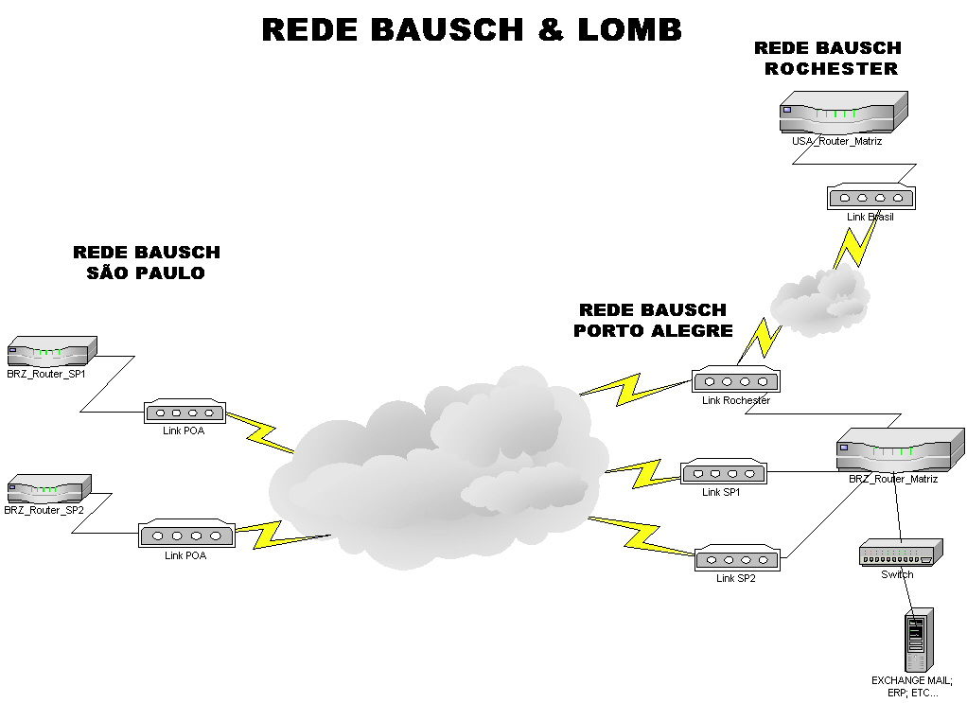
Figura 1.5 – Rede de Comunicação Bausch & Lomb
Foi desenvolvido um modelo de perguntas para coleta de dados, que será aplicado a uma das pessoas responsável pela questão de comunicação entre os sites e manutenção de dispositivos de rede tanto na matriz como nas filias.

Este modelo segue nos anexos junto com as respostas obtidas do questionário , há analise dos resultados esta descrita em um capitulo especifico .

Conclusão do Estudo Empresa
Após analisar as respostas, foi verificado na empresa aonde foi feito o caso de estudo já se tem alguns poucos processos de cópia de segurança de alguns roteadores mas ainda são muito rudimentares como foi constatado, mas isso já é um começo.
A utilização de um servidor TFTP para cópia e gerência de configurações aplicadas em todos os roteadores seria de grande utilidade tanto na questão de perda de configuração, como foi constatado na pesquisa como também na gestão de configurações com os quesitos de localidade servidos relacionados a equipamentos.
Problemas com configuração errada e perda das tais foram confirmados que são existentes, mas não comuns e nem com uma grande freqüência, mas como foi salientado há importância dos serviços atribuídos a estes dispositivos, o risco de acontecer problemas deve ser minimizado e os processos de seguranças devem ser melhorados e aprimorados continuamente.
Com o estudo de caso e a visita pode-se constatar que há uma preocupação com processos de backups ou métodos para garantir a continuidade de serviços como também comunicação em todos os sites.
Foi avaliada uma empresa de grande porte com alguns padrões internacionais de suporte e manutenção mas a solução que será proposta neste trabalho será aplicável a qualquer empresa aonde se tenha um roteador, tanto no caso de empresas como de operadoras.

Operadora
A segunda empresa que será feita o estudo de caso é uma operadora Telecom, ela é umas das lideres de mercada em vários segmentos de telecomunicações, com muitos serviços no ramo de telefonia, mas o foco deste trabalho será os serviços voltados há serviços de comunicação de dados como também serviço e terceirização na administração e manutenção de link de comunicações e redes LAN e WAN corporativas.
Foi feita uma visita há uma operadora para conhecer melhor seu processo de administração de roteadores e aplicado o questionário a um funcionário responsável para coleta de dados para uma melhor análise só focos deste trabalho.
Será mantido o nome da empresa em anonimato, por motivos não autorização de divulgação aonde deve se ressalta que o foco desse estudo de caso é apenas a verificação e estudo de processos na administração de roteadores e há existência de algum processo de
cópia de segurança de configurações aonde nestes pontos foram disponibilizadas as informações necessárias para esta verificação.
Foi desenvolvido um modelo de perguntas para coleta de dados, que será aplicado a uma das pessoas responsável pela questão de configuração, suporte e manutenção de roteadores.
Este modelo se encontra em anexo junto com a respostas, segue no decorrer do trabalho a analise dos resultados obtidos .

Conclusão do Estudo Operadora
Após análise das respostas e visita a operadora pode-se verificar que já se tem muito processo formado para administração de configurações, já esta bem consolidada a questão de backup de configurações, mas isso para roteadores centrais ou como relatado na visita “sites centrais”, aonde para operadora são os com maior importância pois um dispositivo muita vezes não apenas faz a comunicação de um cliente ou de apenas um serviço e sim de varias serviços e clientes.
Mas um dos principais focos dessa coleta de dados e visita e o processo que e feito em sites Remotos, no caso roteadores instalados em clientes.
Como se pode verificar na resposta da pergunta numero 6 não existe um processo de cópia de segurança ou mesmo servidor TFTP local para roteadores aplicado em clientes, com a exceção de roteadores que tenham muitas configurações especifica, aonde pode ser feito um Backup dessas configurações mas não se tem como processo formado ou controle de versões, como os aplicados em sites centrais.
Pode-se concluir que os processos de cópia de segurança e de gerência de configuração estão mais evoluído na operadora, até por que e um dos serviços prestado por ela, mas um grande espaço para poder se trabalhar na questão dos roteadores de borda, aonde não são todos que estão dentro desta metodologia de controle e de backup.
Pode-se afirmar que se teria um grande ganho com servidor TFTP gerenciando e controlando as configurações na rede local aonde esta este roteador de borda, com isso nos casos de perda de configuração, troca de equipamento por falha ou até mesmo instalação de um novo roteador o processo seria no mínimo mais seguro entre outras vantagens que serão mostradas nos próximos capítulos.

Escolha de Conceitos Dentro do ITIL e do FCAPS
Neste capítulo vamos reunir o que foi escolhido como pontos importantes dentro do modelo de boas práticas ITIL e o padrão internacional FCAPS.
Verificou-se que documentação identificação são pontos fundamentais em ambas, o ITIL trata mais profundamente e com mais riqueza de detalhes.
A documentação é um, dos pontos e fundamental, como foi descrito dentro do ITIL e no FCAPS, temos que ter ela o mais detalhada e completa possível com no mínimo os seguintes pontos:
Informações detalhadas, como é hadware e o software dos dispositivos:
- Identificação Universal;
- Localização;
- Numero de série;
- Versão;
- Responsável;
- Sistema;
- Estado Ativo;
Outro ponto fundamental e associar aos dispositivos os serviços que eles disponibiliza com isso temos:
- Controle de impactos na alteração de configuração;
- Controle de impacto na mudança de versões de sistema;
Com essas informações se deve montar um banco de dados aonde será registrada toda a alteração e ajustes que são feitos nestes dispositivos, e com o banco completo vamos ter uma visão dos serviços que poderão ser afetados e qual a importância do dispositivo em questão.
Sem isso não se pode ter um método de gerência eficiente, e com a coleta destes dados se deve desenvolver processos e documentos que devem ser apresentados antes de qualquer mudança, com isso atendendo outros fatores dentro das boas práticas do ITIL e do padrão internacional FCAPS.
Dentro do ITIL para questões de documento devem ser agregadas gerência de liberação aonde ela será responsável por toda e qualquer liberação de softwares e hardware autorizado previamente por gerência de mudanças. Com isso pode concluir que dentro do Itil, temos uma gama mais complexa de boas práticas aonde devemos adotar tais para que se possa ter um controle de versões de configurações como também os impactos que possa ter com futuras alterações.
Já toda parte de tratamento de backups de configurações dentro do ITIL é feita pela gerência de continuidade do negócio que se responsabiliza por cópias de segurança, plano de contingência a falhas e a garantia que após algum incidente será restabelecido o serviço o mais rápido possível.
No padrão FCAPS trabalha com menos métodos de gerência e com isso fica mais restrito a administração de rede e telecomunicação e não sendo abrangente como o ITIL para serviços de TI.
A gerência de configuração dentro do padrão FCAPS trabalha com toda à parte de configuração, documentação, relacionamento, gestão de ativos e ela está diretamente relacionada à parte de gerência de falhas.
A gerência de configuração também é responsável por planos de contingência de erros, falhas e de Backups sendo ela um concentrador de gerências de continuidade de serviços, gerência de liberação, gerência de mudanças descritas dentro do ITIL.
As gerências citadas serão usadas com todos os seus atributos para formação de processos e métodos na nova metodologia de configuração remota de roteadores.

CONCLUSÃO
Pode-se afirmar que no mundo dos negócios, temos a comunicação um dos pontos cruciais para o bom andamento, e a garantia que este serviço será mantido um diferencial muito importante para as empresas
No capítulo de metodologia foram estudados e avaliado o padrão internacional FCAPS e as boas práticas do ITIL, e concluímos que em muitos pontos elas são similares.
Ambas são bem completas e com isso pretendemos usar uma mescla das duas utilizando seus pontos mais aplicáveis para formar processos e métodos para se executar uma metodologia de gerência de configuração remota.
A parte de gerência de configuração no FCAPS e no ITIL é muito completa.
No caso do ITIL pode concluir que se faz necessário executar a Gerência de Mudanças e a Gerência de Liberações para se ter o controle de versões e liberações de alterações de configuração.
A gerência de mudanças trabalha na parte de testes e análise de impactos de alterações e também na aprovação de requisições de mudanças de configuração. Já a gerência de liberações trabalha na execução da liberação, no repositório e armazenamento lógico e físico de versões de configurações.
Já no caso do FCAPS a gerência de configuração é mais focada em questões de rede, por ser um padrão internacional adotado por empresas que trabalhem com rede e Telecomunicações.
Pode-se concluir que é um padrão muito mais funcional na questão de formulação de processos para verificação e identificação de componentes de rede e de seu funcionamento.

No capítulo de Estudo de Casos foi realizado um estudo em uma operadora de Telecom e uma empresa de grande porte que possuíam roteadores e comunicação entre filiais.
Através disso foi verificado que apesar de existirem níveis diferentes nas questões da gerência de configuração dos seus dispositivos, ambas estão em busca de por maiores níveis segurança na questão da configuração dos seus roteadores e de garantia de continuidade de serviços.
Na operadora há processos bem definidos de cópia de segurança e gerência de configurações para roteadores do site central. Mas no caso dos roteadores de borda pode ser mais trabalhada a questão de backup de segurança, gerência de configuração e implementação simplificada de dispositivos. Com isso conquistar um maior ganho na questão de solucionar problemas por perda de configuração e implementação de novos diapositivos, como também nos casos de alteração de configurações.
Já na empresa que foi visitada foi verificado que já se tem algum processo definido de backup, mas isso não está cobrindo todos os roteadores que fornecem serviços fundamentais para empresa. Há um grande campo a se trabalhar na questão da gerência de configuração e cópias de segurança, para se ter maior garantia de disponibilidade de serviços.
Com isso tudo pode-se concluir até o momento que gerência de configuração remota de roteadores é aplicável nos dois casos com focos um pouco diferentes mas sempre com o mesmo intuito de manter um maior índice de disponibilidade de serviços e proporcionar maior rapidez na solução de problemas e facilidades na configuração e implementação de novos roteadores.

Referências Bibliográficas
PROENÇA, Mario, 2003. Gerência de Rede .Disponível em:<http://proenca.uel.br/gerencia/gerencia-14.pdf >. Acesso em 10 Maio 2007

OLIVEIRA, Décio, 2002. Gerência de Rede de Computadores: Uma Abordagem com o uso do SMNP. Disponível em:< www.computacao.unitri.edu.br/downloads/monografia/28211129405651.pdf -> . Acesso em 12 Maio 2007

QUINTELLA, Heitor, CÔRTES, Renato, ALMEIDA, André. 2005. Análise da Compatibilidade entre IRM e ITIL na Gestão de Ativos de TI (Pesquisa de Campo TELEMAR). Disponível em: <http://www.producao.uff.br/rpep/RelPesq_V5_2005_10.pdf>. Acesso em 10 Maio 2007.

SIBRA, ITIL Escopo e Objetivos dos Processos de Suporte a Serviços. Disponível em:< http://www.sibra.com.br/ArtigoITIL0804.pdf>. Acesso em 23 Maio 2007.

SCHNEIDER, Rogério, 2006. Netact - Atuador emGerência d Redes. Disponível em: http://stockrt.unicruz.edu.br/netact/publicacoes/tc2/Material%20TC2/projeto%20latex/netact_tc2/NETACT_TC2.pdf>. Acesso em 10 Maio 2007.

FERREIRA, Cláudio, 2006. Outsourcing. Disponível em: <http://www.tiinside.com.br/revistas/11/outsourcing.asp>. Acesso em 04 Maio 2007.

ITECWAY, 2006. A ITIL e a Governança de TI. Disponível em: <http://www.itec.com.br/journal/40/ITIL.htm>. Acesso em 06 Março 2007.

JACOBUCCI, André, 2005. ISO 20000 - O departamento de TI da sua empresa atende aos requisitos?. Disponível em: <http://www.ilumna.com/v3/index.htm>. Acesso em 12 Março 2007.

LUMINA Unidade de treinamento Apostila Curso ITIL Foundations . 2007 . 392 p.

LUTEUS, Sarls, 2004. FCAPS Standardization Introduction. Disponível em: http://www.luteus.biz/Download/LoriotPro_Doc/V4/LoriotProV4Doc/N14-Management_Goals/FCAPS_EN.htm >. Acesso em 16 Março 2007.

MELCHERT, Fábio, 2006. Os Custos não tão Visíveis das Redes Lentas Disponível em: <http://www.tiinside.com.br/Filtro.asp?C=262&ID=65063

SANTANA, Ivone, 2007 .Operadoras não estão preparadas para a portabilidade. Disponível em: <http://www.tiinside.com.br/Filtro.asp?C=265&ID=71244>. Acesso em 20 Março 2007 .

TIINSIDE, 2007. Queda de rede afeta mais o setor financeiro, segundo pesquisa. Disponível em: <http://www.tiinside.com.br/Filtro.asp?C=265&ID=71868> Acesso em 20 Março 2007 .

PUBLISHING, Van. Fundamento da gerência de Serviços de TI. 2006 Ed. itSMF 3 Ed

ANEXO
Modelo de pesquisa aplicado na Empresa :

Nome: | Cargo:
Empresa: | Segmento:

Esta pesquisa tem como objetivo a coleta de informações da utilização de roteadores em empresas e operadoras, a fim de identificar quais os problemas com perda de configuração existente, e se existe algum processo ou metodologia definida para gerência de versões e de backup das configurações.
___________________________________________________________________________
Sua empresa tem comunicação de sites ou filiais distantes?

Resposta:
Como essa comunicação e feita?.

Resposta:
Quantos roteadores a empresa possui em sua localidade e nos demais sites ou filiais?.

Resposta:
Sua empresa possui roteadores próprios ou o serviço e terceirizado?.

Resposta:
Quem da suporte para este equipamentos de comunicação proprietário? E como e dado este suporte?.
Resposta:
Sua empresa possui roteadores de terceiros?.

Resposta:

Como é feito o suporte para os roteadores de terceiros?.

52
Resposta:

Já teve problemas com perda de configuração de Roteadores?. Quando ocorreu isto como foi solucionado?.

Resposta:
Você tem algum repositório de armazenamento das configurações de seus roteadores?.

Resposta:
A sua empresa possui algum processo de backup de configurações periódico?.

Resposta:
Sua empresa possui algum método de gerenciar ou de cópia das alterações de configurações dos roteadores periodicamente?.

Resposta:
Numa situação de perda de configuração ou parada inesperada de funcionamento, você acha valido e útil ter uma cópia de segurança da configuração para solucionar este problema?.

Resposta:
Você acha importante ter um processo periódico de cópia de segurança e um método de gerência dessas cópias em um repositório ou servidor exclusivo para esta situação?.

Resposta:

A pesquisa foi aplicada a um dos administradores de rede e segue respostas da entrevista para o estudo de caso abaixo:
1) Sua empresa tem comunicação de sites ou filiais distantes?
Resposta: Sim temos comunicação com mais dois sites situados em São Paulo como já foi mostrado na visita.
2) Como essa comunicação e feita?.
Resposta: E feita através de um link Frame Relay (EBT).
3) Quantos roteadores a empresa possui em sua localidade e nos demais sites ou filiais?.
Resposta: Temos em Porto Alegre 2 roteadores Cisco e um em cada site em São Paulo.
4) Sua empresa possui roteadores próprios ou o serviço e terceirizado?.
Resposta: Temos roteadores próprios.
5) Quem da suporte para este equipamentos de comunicação proprietário? E como e dado este suporte?.
Resposta: Quem e responsável diretamente pelo suporte a Roteadores e o pessoal do GSSC – Global Support Center, e em todo os casos este suporte é dado remotamente.
6) Sua empresa possui roteadores de terceiros?.
Resposta: Sim temos roteadores de terceiros rodando serviços em nosso BackBone.
7) Como é feito o suporte para os roteadores de terceiros?.
Resposta: Se tem como fazer manutenção remotamente e deste modo que e feito, se não tem como e deslocado um técnico até a localidade, não temos nenhum controle sobre os roteadores de terceiros.
8) Já teve problemas com perda de configuração de Roteadores?. Quando ocorreu isto como foi solucionado?.

Resposta: Sim, já se teve este tipo de problema, e como solução teve que ser reconfigurado totalmente, como também um caso de erro na aplicação de mudanças aonde não se teve um processo rápido para voltar atrás.

9) Você tem algum repositório de armazenamento das configurações de seus roteadores?.
Resposta: Sim mas apenas para os roteadores gerenciados pelo GSSC, os roteadores de responsabilidade e administração local não se tem nenhum processo de cópia de segurança como também os roteadores de terceiros.
10) Numa situação de perda de configuração ou parada inesperada de funcionamento, você acha valido e útil ter uma cópia de segurança da configuração para solucionar este problema?.
Resposta: Sim seria fundamental.
11) Você acha importante ter um processo periódico de cópia de segurança e um método de gerência dessas cópias em um repositório ou servidor exclusivo para esta situação?.
Resposta: Sim seria fundamental também, já que temos que trabalhar na empresas com SOX (Sarbanes-Oxley) e ITIL, que dentro do ITIL temos diversas gerencias aonde teria que ter este processo de cópia de segurança para atender estas normas de boas práticas.

Modelo de pesquisa aplicada na Operadora :

Nome: | Cargo:
Operadora: | Segmento:

Esta pesquisa tem como objetivo a coleta de informações da utilização de roteadores em empresas e operadoras, a fim de identificar quais os problemas com perda de configuração existente, e se existe algum processo ou metodologia definida para gerência de versões e de backup das configurações.

___________________________________________________________________________
Quantos roteadores a operadora tem em funcionamento ?
Resposta:
A operadora é terceirizada na administração de redes de clientes?.

Resposta:
A operadora faz administração e manutenção de roteadores implantados em clientes?. Se sim, como é feito este processo de manutenção ?.

Resposta:
A operadora tem uma política de gerência de configurações e controle de versões definidas e validadas?.

Resposta:
56
A um processo de backup das configurações de roteadores?. Se há estes processos como ele e feito?.

Resposta:
A um processo de backup das configurações de roteadores de borda “Sites remotos.” Se há estes processos como ele e feito?.

- 56
Resposta:

Se não existe o processo de backup das configurações em roteadores de borda, seria interessante ter este processo definido e aplicado ?.

Resposta:

A pesquisa foi aplicada a uma das pessoas responsáveis pela parte de suporte e configuração de roteadores, segue as respostas do entrevisto para o estudo de caso abaixo:
1) Quantos roteadores a operadora tem em funcionamento ?
Resposta: Planta instalada em clientes em torno de 2.500 equipamentos.
2) A operadora terceiriza a administração dos roteadores instalados em clientes?.
Resposta: Sim.
3) A operadora faz administração e manutenção de roteadores implantados em clientes?. Se sim, como é feito este processo de manutenção ?.
Resposta: Sim. A operadora possui um Centralizado de Operação e Manutenção de suas redes e de onde gerência todo parque de roteadores instalados em clientes. Através de servidores rodando softwares específicos para gestão de redes, o repositório de arquivos de configuração dos roteadores é atualizado periodicamente.
4) A operadora tem uma política de gerência de configurações e controle de versões definidas e validadas?.
Resposta: O próprio software verifica se houve alteração desde a última coleta da configuração e atualiza o backup, caso contrário mantém o mesmo arquivo.
5) A um processo de backup das configurações de roteadores?. Se há estes processos como ele e feito?.
Resposta: Resposta anterior.
6) A um processo de backup das configurações de roteadores de borda “Sites remotos” Se há estes processos como ele e feito?.
Resposta: Nós temos apenas backup dos sites centrais. Em alguns casos onde há configurações muito customizadas em sites remotos temos Backup alguns casos, caso contrário não mantemos backup dos remotos.
7) Se não existe o processo de backup das configurações em roteadores de borda, seria interessante ter este processo definido e aplicado com o uso de um servidor FTP?.
Resposta: Nós temos um processo de backup como comentado na ultima pergunta, gerenciado por um programa especifico, mas não com a utilização de um servidor FTP na rede aonde esta este roteador, com esta opção o processo de restauração e implementação seria muito mais rápido.

